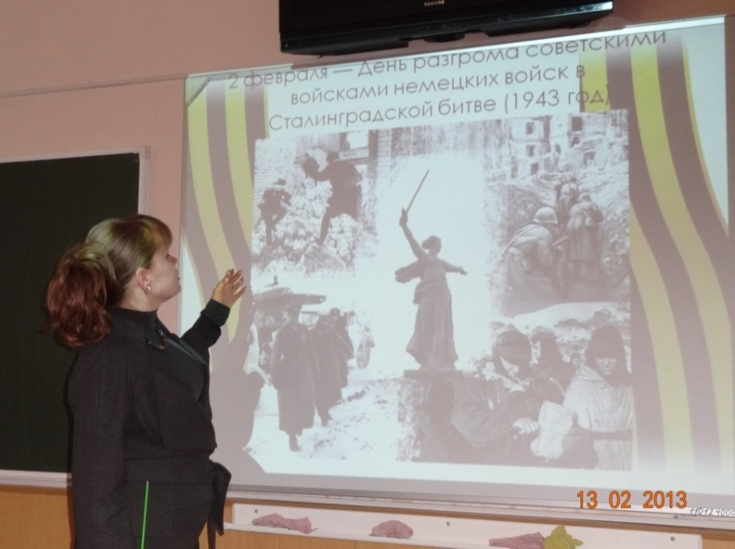

**Сталинградская битва - 70 лет**

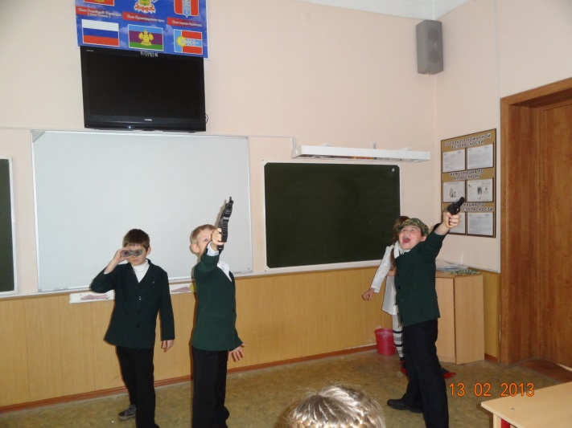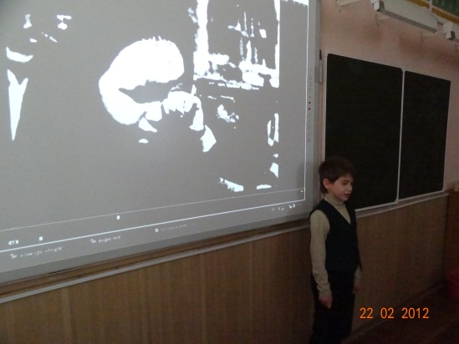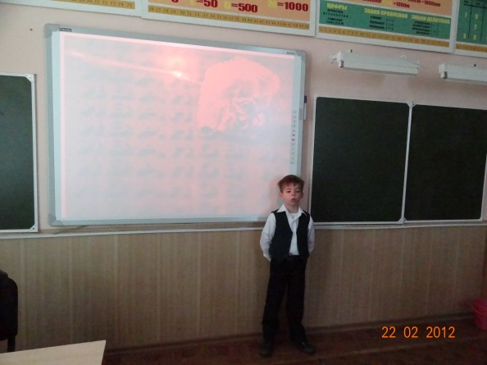



Классный час, посвящённый 70-летию Победы в Сталинградской битве. С целью расширения представления учащихся о Сталинградской  битве (17.07.1942г. – 02.02.1943г.), формирования чувства патриотизма, любви к Родине, чувства гордости за свою страну на примере героических поступков людей в годы войны, воспитания уважительного отношения к старшему поколению, к памятникам войны, прошёл классный час. Дети читали стихи о войне, исполнили песню «Журавли». С огромным вниманием и интересом отнеслись ребята к представленной презентации о судьбах и событиях Сталинградского сражения.

**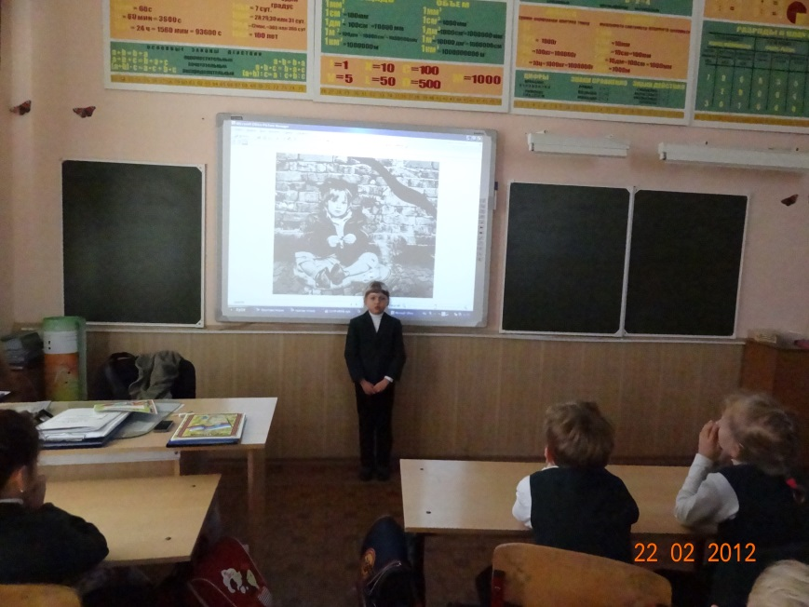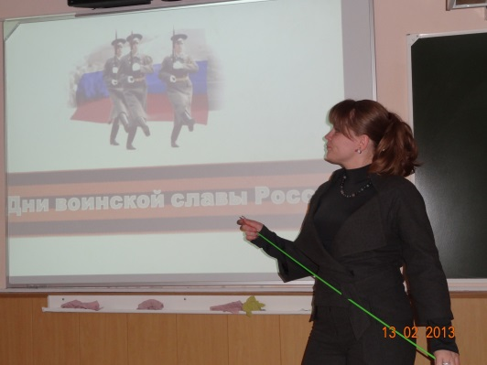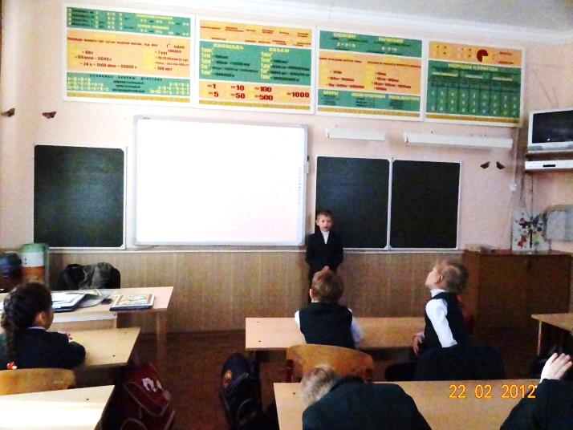****Кл.руководитель Киселёва С.О.**